OA 9 | 1. ¿Cuántos pétalos quedan en la flor?  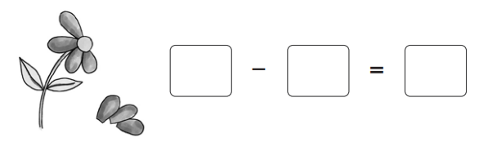  Frase numérica: – = | 1° Básico  Tomo 1  Capítulo 5  Sustracción de números hasta el 10
OA 9 | 2. Compré 10 huevos. Hoy usé 3.  ¿Cuántos huevos quedan sin usar?  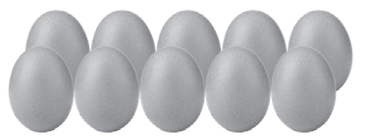  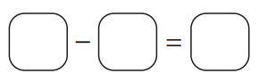  Respuesta: huevos. | 1° Básico  Tomo 1  Capítulo 5  Sustracción de números hasta el 10
OA 9 | 3. Hay 6 dulces. Luis se comió 2.  ¿Cuántos dulces quedan?  dulces. | 1° Básico  Tomo 1  Capítulo 5  Sustracción de números hasta el 10

OA 9 | 4. Dibuja una historia para 6 – 2. | 1° Básico  Tomo 1  Capítulo 5  Sustracción de números hasta el 10
OA 9 | 5. Dibuja una historia para 8 – 4. | 1° Básico  Tomo 1  Capítulo 5  Sustracción de números hasta el 10
OA 9 | 6. Hay 5 hámsteres chicos.  ¿Cuántos hámsteres grandes hay?  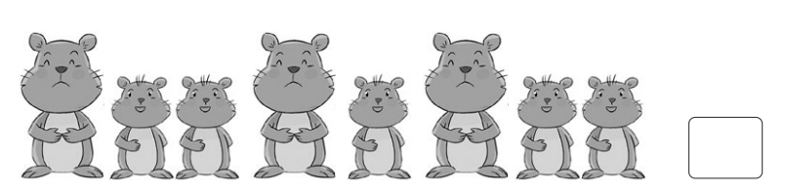  Frase numérica: – =  Hay hámsteres grandes. | 1° Básico  Tomo 1  Capítulo 5  Sustracción de números hasta el 10

OA 9 | 7. Resta.  A. 5 – 5 =  B. 5 – 1 =  C. 5 – 0 = | 1° Básico  Tomo 1  Capítulo 5  Sustracción de números hasta el 10
OA 9 | 8. ¿Cuántas estrellas más que soles hay?  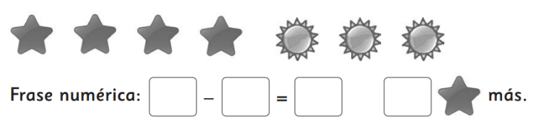  Frase numérica: – =  Hay 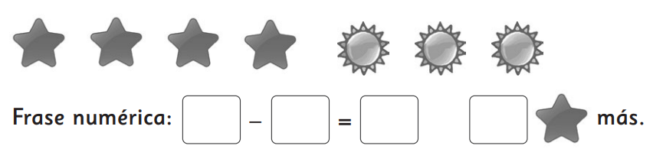 más. | 1° Básico  Tomo 1  Capítulo 5  Sustracción de números hasta el 10
OA 9 | 9. Hay 7 lápices.  Hay 2 gomas menos que lápices.  ¿Cuántas gomas hay?  Frase numérica: – =  Hay gomas. | 1° Básico  Tomo 1  Capítulo 5  Sustracción de números hasta el 10

OA 9 | 10. Calcula.  A. 8 + 1 = D. 9 – 8 =  B. 5 + 2 = E. 2 + 4 =  C. 2 – 0 = F. 7 – 4 = | 1° Básico  Tomo 1  Capítulo 5  Adición y sustracción de números hasta el 10

